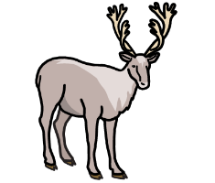

La protection des caribous

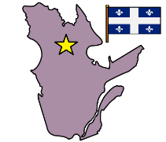 

Au nord du Québec, il y a des caribous.

 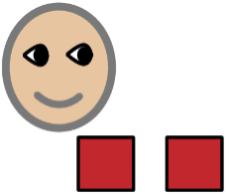 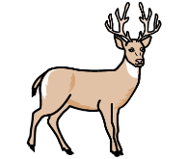

Le caribou est un animal qui ressemble au chevreuil.

 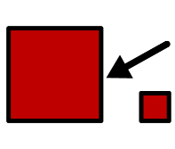 

Les caribous sont plus gros que les chevreuils.

 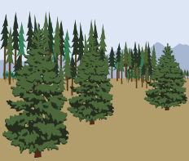

Les caribous vivent dans la forêt boréale.

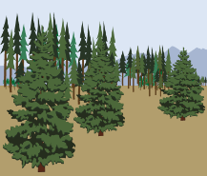 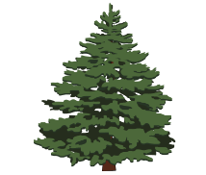

Dans la forêt boréale, il y a beaucoup de sapins.

 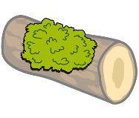

Dans la forêt boréale, il y a beaucoup de lichen.

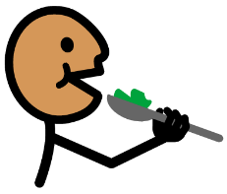

Les caribous mangent du lichen.

 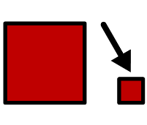

Le lichen est une petite plante.

 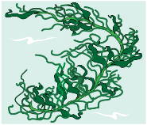 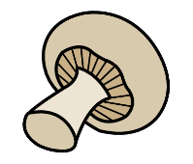

Le lichen est un mélange entre l’algue et le champignon.

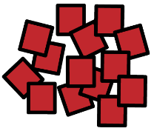  

Il faut beaucoup de forêt boréale pour que les caribous mangent.

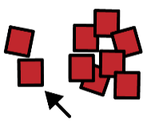 

Il n’y a plus beaucoup de caribous.

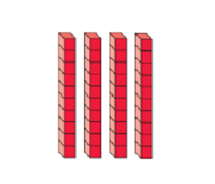 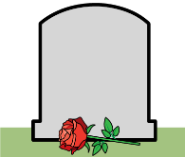

Depuis 40 ans, presque tous les caribous sont morts.

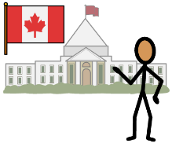  

Le gouvernement veut protéger les caribous.

  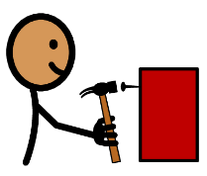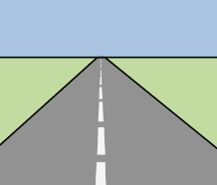

Pour protéger les caribous, il faut arrêter de construire des routes.

  

Pour protéger les caribous, il faut protéger la forêt boréale.

 

Le gouvernement essaie de protéger les caribous.

 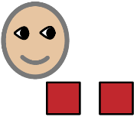   
Qu’est-ce qui ressemble au chevreuil?

 Le caribou est un animal qui ressemble au chevreuil.

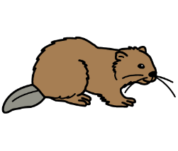 Le castor est un animal qui ressemble au chevreuil.

 Le lichen est une plante qui ressemble au chevreuil.

 Dans la forêt boréale, il y a beaucoup de sapins.

 

Qu’est-ce que mange les caribous?

 Les caribous mangent du lichen.

 Les caribous mangent des champignons.

 Les caribous mangent des algues.

 Au nord du Québec, il y a des caribous.

   

Qui est le plus gros, le caribou ou le chevreuil?

 Le caribou est plus gros que le chevreuil.

 Le chevreuil est plus gros que le caribou.

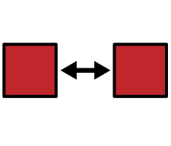 La grosseur du caribou est pareille à la grosseur du chevreuil.

 Il faut beaucoup de forêt boréale pour que les caribous mangent.

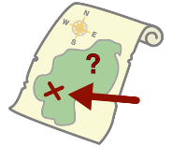 

Où vivent les caribous?

 Les caribous vivent au nord du Québec.

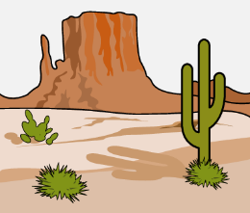 Les caribous vivent dans le désert.

 Les caribous vivent dans la ville.

 Le caribou est un animal qui ressemble au chevreuil.

 

Qui veut protéger les caribous?

 Le gouvernement veut protéger les caribous.

 Le lichen veut protéger les caribous.

 Les enfants veulent protéger les caribous.

 Il n’y a plus beaucoup de caribous.

   

D’après toi, pourquoi les caribous sont morts?

 Parce qu’on construit trop de routes.

 Parce que le caribou est plus gros que le chevreuil.

 Parce qu’il n’y a plus beaucoup de caribous.

 Le lichen est un mélange entre l’algue et le champignon.